ЦОС. Лабораторная работа №2
Лабораторная работа №2
“Дискретное преобразование Фурье.
Амплитудный и фазовый спектры сигналов”

В данной работе вам необходимо научиться выполнять дискретное преобразование Фурье средствами MATLAB. На основании этих знаний требуется проверить теоретические соотношения, описывающие основные характеристики спектров, для комплексной вырезки гармонического сигнала.

Задание N1:
Для своего варианта требуется сформировать два синусоидальных сигнала с частотами 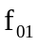, 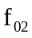 и начальными фазами 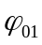, 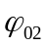. Для смеси этих сигналов требуется вычислить дискретное преобразование Фурье и построить амплитудный и фазовый спектры. Проанализировать полученные результаты.
Далее необходимо внести в сумму сигналов шум удвоенной амплитуды сигналов и повторно расчитать спектры.

Выполнение:
Задание выполняется в среде MATLAB. Отчетом является написанная для вашего варианта программа в М-файле, выполняющая генерацию исходных сигналов, вычисление ДПФ и построение выходных графиков:
- спектров суммы гармонических сигналов;
- спектров зашумленной суммы гармонических сигналов;

ДПФ в MATLAB считаем функцией: fft(f, fftk) где f это сигнал подвергаемый преобразованию Фурье, а fftk - количество точек в ДПФ (должно быть равно кол-ву точек во входном сигнале);
Реальная и мнимая части комплексного числа Z, вычисляются как real(Z) и imag(Z) соответственно, abs(Z) – модуль.
Шум задавать с помощью функции rand().

Для получения помощи по конкретной команде MATLAB наберите: “help <команда>” или запросите справку через <F1>.

Выбор варианта:
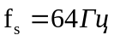 - частота дискретизации;
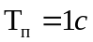 - длительность сигналов;
– частота первого сигнала - номер по списку;
– частота второго сигнала - номер компьютера, считая от доски;
= 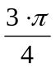 - начальная фаза первого сигнала;
= 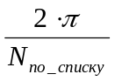- начальная фаза второго сигнала;
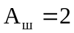 - амплитуда шума.
Задание N2:
Исследование ДПФ комплексной вырезки гармонического сигнала.
Требуется произвести расчет спектров комплексного сигнала Cos+jSin. Так как дискретное преобразование Фурье работает лишь с периодическими функциями, то для получения качественных спектральных характеристик, вычисление ДПФ производится с бóльшим периодом, чем длина исходного сигнала.
В лабораторной работе необходимо аналитически (!на основании материала лекций по ЦОС!) предсказать характеристики спектров для вашего варианта задания, а затем сравнить полученные теоретические результаты с результатами моделирования в среде MATLAB.

Выполнение:
2.1. Амплитудный спектр вырезки комплексного сигнала имеет вид функции Sinc(). Для вашего варианта необходимо формально рассчитать указанные в задании параметры спектров (!см лекции ЦОС!).
- величину главного максимума амплитудного спектра (A);
A = N_{и} , где N_{и} - длина сигнала в отсчетах;
- положение главного максимума амплитудного спектра (f ´0) (в шагах 1 / f_{s});
f ´0 = f0 · T · N · 1 / f_{s}, где 1 / f_{s} - дискрет частоты спектров (т.е. шаг оси OX), 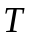 – период дискретизации, а  - длина периода ДПФ в отсчетах;
- нули амплитудного спектра (f ´1);
f ´1 = 1 / t_{и} = 1 / (T · N_{и} ) = N / N_{и} · 1 / f_{s};

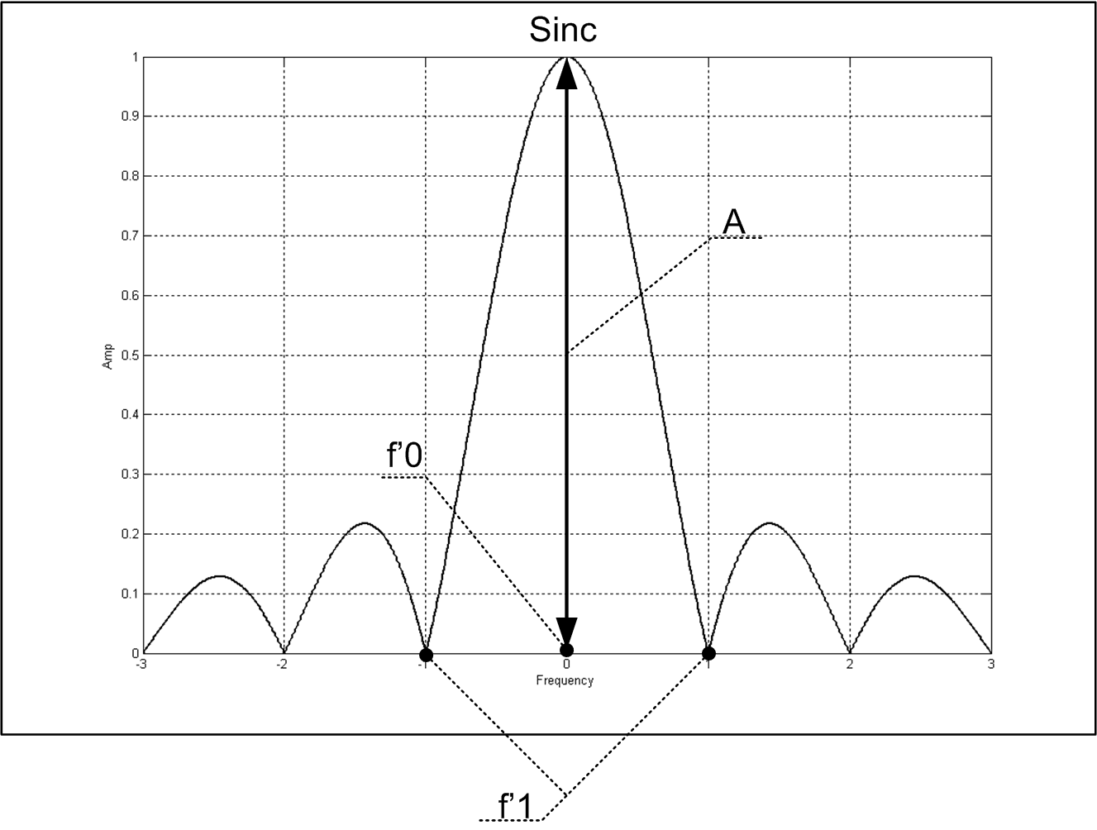
- наклон фазового спектра, рассчитать по 2 произвольным точкам (A, B) фазового спектра в пределах главного максимума.
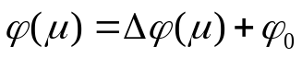, 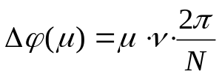, где - смещение центра сигнала от положения “равновесия” в отсчетах (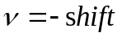), а  - номер отсчета, для которого вы хотите рассчитать значение фазового спектра (считается от точки главного максимума амплитудного спектра) ;
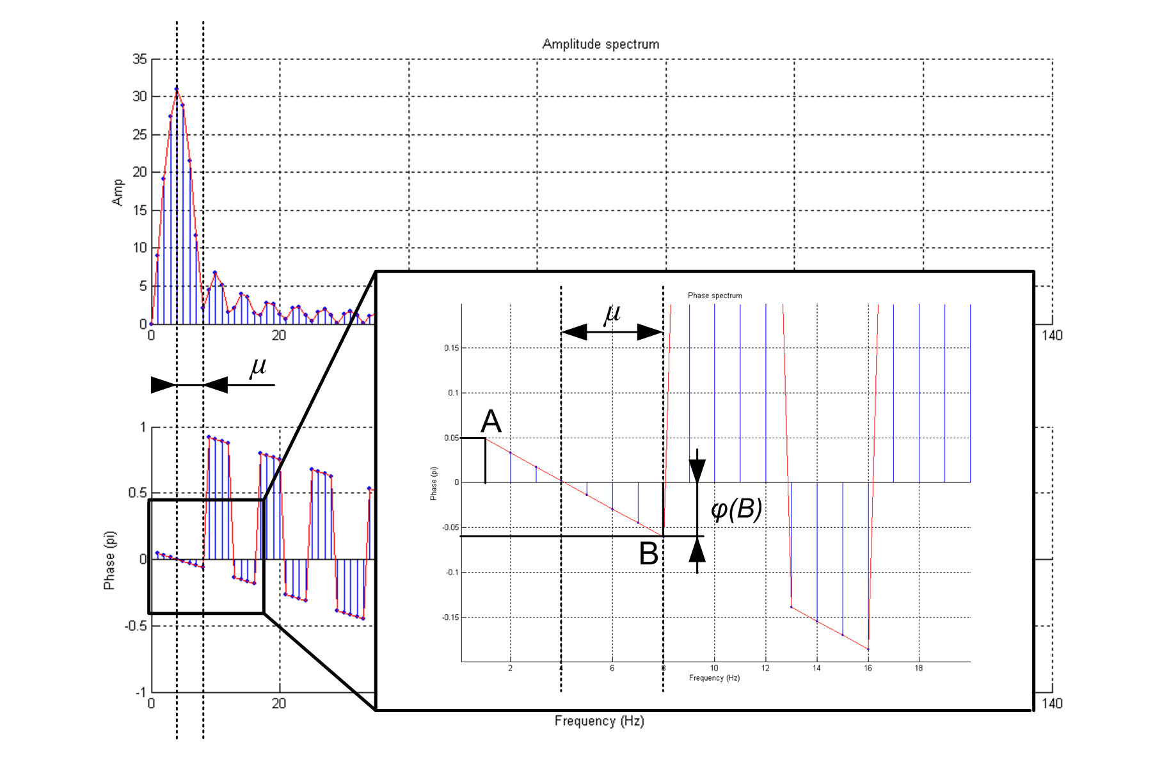
На рисунке отражены произвольные значения и точек A,B. Вы их выбираете по собственному усмотрению.
Отчетом является лист бумаги с расчетами и примерными графиками амплитудного и фазового спектров (отмечены значения в ключевых точках).

2.2. Проверка теоретических расчетов производится написанием программы в М-файле, с помощью которой вы по своему варианту строите требуемые спектральные характеристики, и производите сравнение с теорией.

Для получения качественных спектральных характеристик необходимо дополнить сигнал защитными нулями до общей длины (N) указанной во варианте.
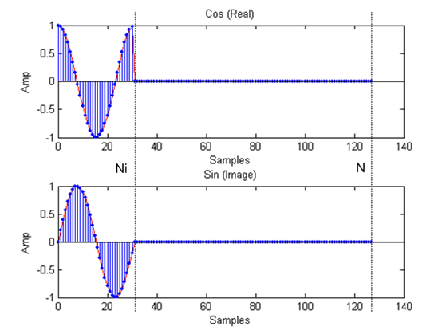
Сам же сигнал, необходимо циклически сместить, так что бы центральный отсчет находился в точке n = 0. Обратите внимание, что сдвиг не меняет фазу сигнала относительно нулевого отсчета, т.е. для любого сдвига, при 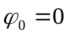 sin() в нуле все так же равен нулю, а cos() все так же равен единице.
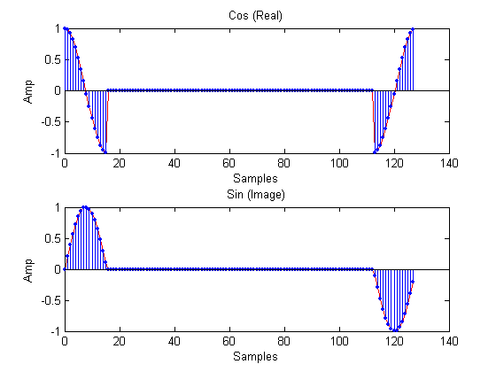

Отчетом являются графики, на которых значения в ключевых точках совпадают с вашими расчетными.

Выбор варианта:
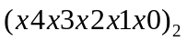- номер по списку в двоичном коде.

Длина исходного сигнала в отсчетах(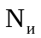)
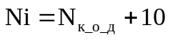, где 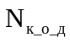 - номер компьютера, считая от доски. 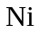 должно быть нечетным, поэтому если оно четное добавьте еще 1;
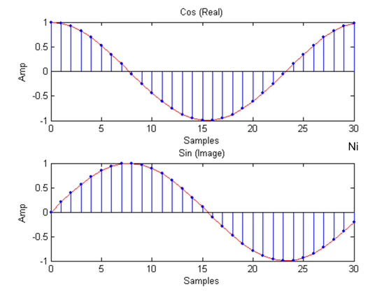
Частота исходного сигнала
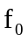 = 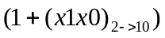;

Начальная фаза исходного сигнала
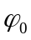= 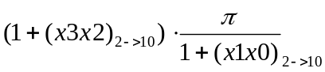;

Длина периода вычисления ДПФ(в отсчетах)
N=128;

Период дискретизации
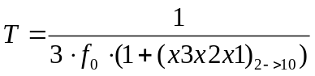

Сдвиг исходного сигнала от центрального положения в отсчетах
shift = 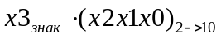 если 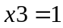 – сдвиг отрицательный, если 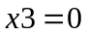 - положительный. В центральном положении shift = 0.

